Tarea 1.Plan Preventivo.
Semana 18 al 20 de Mayo.
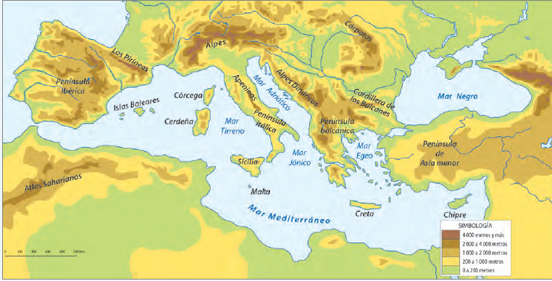
Observa el siguiente mapa y realiza la siguiente actividad.

1.- Describe la geografía de la antigua Grecia, mencionando al menos tres características que sean observables en el mapa.
a)

b)

c)

2.- ¿Qué ventajas y qué desventajas representaron estas características geográficas para la vida de los griegos?
Ventajas:

Desventajas:

3.- ¿Cómo pudo influir la geografía en el desarrollo de la sociedad griega?

4.- ¿Crees que los Griegos son importantes para nuestra sociedad? ¿Por qué?

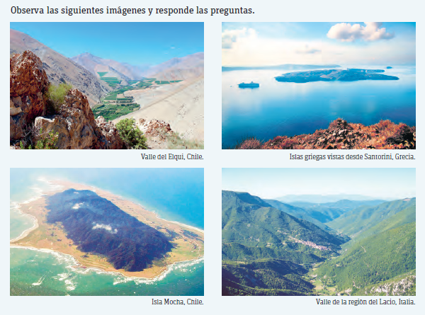
Observa las siguientes imágenes y responde las preguntas.

5.- ¿Qué característica en común observas entre la geografía de Italia y la de Chile? Fundamenta.

6.- ¿Qué característica en común observas entre la geografía de Grecia y la de Chile? Fundamenta.

